新北市立新北高工107學年度第2學期第一次段考試題 |  |  |  |  |  |  |  | 班別 |  | 座號 |  | 電腦卡作答
科 目 | 法律與生活 | 命題教師 | 劉子豪 | 年級 | 三 | 科別 | 鑄汽(甲)語(甲) | 姓名 |  |  |  | 是
注意事項：請用2B鉛筆劃答案卡，如未劃班級座號(或劃錯)，扣考試成績十分。
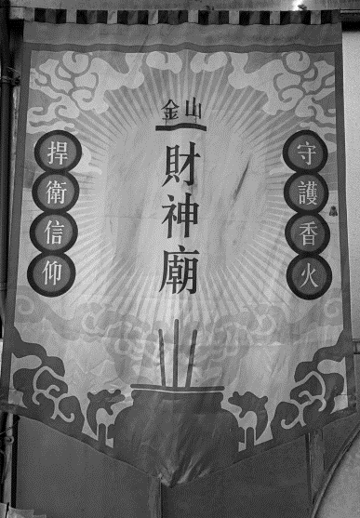
- 單一選擇題(共30題，每題2分)
  - 環保署為了降低空氣汙染推動「宮廟減香」引起許多宮廟不滿，近百間宮廟在網路上組成「捍衛信仰守護香火大聯盟」捍衛其傳統信仰。右圖是某間廟宇所張貼的告示，請根據畫線部分的敘述與該告示的內容，判斷與何種「公共倫理」議題相關？ (A)資訊倫理 (B)專業倫理 (C)宗教倫理 (D)環境倫理。

  - 2019大甲媽祖遶境將於4月7日晚間10時展開為期九天的行程，每年都吸引近40萬人參與，更有「台灣地表最大遷移活動」的稱號。參與的信徒會在出發前3天開始吃素，祝壽大典後才吃葷；若為首次參加者，則要穿新衣，表示對神明敬意。請問：對於參與繞境的人有這些禁忌，主要是受到何種社會規範影響？(A)宗教信仰 (B)風俗習慣 (C)道德 (D)法律。

  - 公民課下課後，有幾位同學對於「社會規範」提出一些看法，有關於同學們的敘述何者正確？
(A) | 英雯：我們家每到中秋節都會邀請親朋好友來家裡吃月餅是屬於「宗教信仰」。
(B) | 健仁：像印度教不吃牛、伊斯蘭教不吃豬是當地的一種「風俗習慣」。
(C) | 紋哲：俗話說「死貓吊樹頭，死狗放水流」是屬於「道德」。
(D) | 國魚：前陣子我表姊騎機車未戴安全帽被罰600元，是屬於「法律」的規範。

  - 法學學者凱爾遜將法律體系依其效力的高低，與適用範圍的大小，架構成「法律位階」。依其說法，現有五種法律規範分別為：(甲)人工生殖機構管理辦法、(乙)中華民國憲法、(丙)公平交易法、(丁)商業會計處理準則。請問，上述法律就其法律位階排序為何？ (A)乙>丙=甲>丁 (B)乙>丙>甲=丁 (C)乙=丙>甲=丁 (D)乙>丙>甲>丁。

  - 日前針對《社會秩序維護法》罰娼不罰嫖的規定，備受大眾詬病與批評。 甲 認為該條文有違公平性原則，因而宣告違憲，但針對性交易合法化仍語帶保留。而修改後的《社會秩序維護法》提及地方政府得訂定自治條例，規劃得從事性交易之區域及其管理，不過目前尚未有地方政府規劃性交易專區。社會上對於性工作者是否合法化仍有諸多道德、輿論與法律的見解不同。請問上述甲處應填入何者？ (A)立法院院會 (B)行政院法務部 (C)憲法法庭 (D)司法院大法官會議。

  - 在「醫師宣言」中，除了宣誓盡力救治病患為醫師的天職外，也重視自主、不傷害、善意與公正。依此敘述判斷，下列何者違反其專業倫理？ (A)應避免為了科學或研究目的而導致他人的權益或社會的利益遭受損害 (B)需以專業考量，以低傷害、低危險的方式進行醫療或手術行為 (C)自主是指醫生以專業判斷決定如何醫治，因此無需知會病人 (D)醫療行為應以濟世救人為主，不應以賺錢與實驗為主。

  - 課堂上公民與社會的老師要同學自行決定公共倫理的報告主題，請問下列哪一個同學擬定的主題是屬於「資訊倫理」的範疇？ (A)地球暖化與北極熊的何去何從 (B)手機簡訊詐騙手法大解析 (C)師生戀的探究 (D)器官捐贈的合法性。

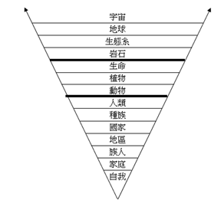
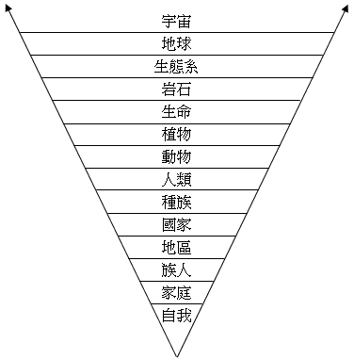
過去
現在
  - 右圖是某學者在其研究中所畫的一張圖，用以解釋當今環境倫理相關議題的演變。請就右圖的內容及發展順序來看，該學者認為當今的環境倫理已從哪一階段演變至哪一階段？ (A)以人類為中心→將生物納入的生命中心 (B)以整體生態為主要考量的生態中心→以人類為中心 (C) 將生物納入的生命中心→以人類為中心 (D)以人類為中心→整體生態共存共榮。
現在
過去
現在
過去
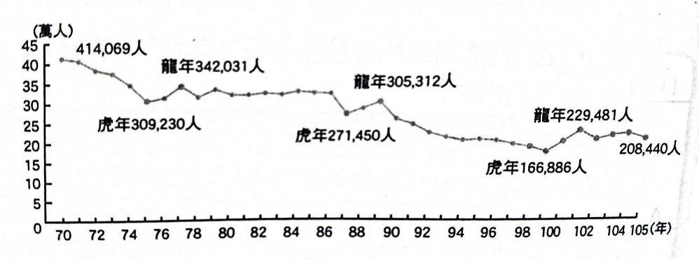
  - 右圖是我國自民國70~105年的出生人口統計，圖中龍年與虎年出生人口數的變化，最主要應是受到下列何種因素的影響？(A)宗教信仰 (B)倫理道德 (C)風俗習慣 (D)政府政策。

  - 法律階層理論認為命令牴觸法律無效、法律牴觸憲法無效。試問：下列學生生活經驗中何者正確？ (A)珊珊的父親是公務員，可依據公務人員請假規則請假，《公務人員請假規則》屬法律位階 (B)筱涵依據《國民身分證及戶口名簿製發相片影像檔建置管理辦法》，請領新的身分證，該辦法的法律位階高於戶籍法 (C)小溪是高三學生想了解結婚規定，查閱法條後發現，《法人及夫妻財產制契約登記規則》與《結婚登記作業辦法》都是屬於命令位階 (D)家長幫學生買儲蓄型保險，查閱資料後發現《保險法》與《民法》都是屬於法律位階，所以無先後適用問題。

  - 下列何者屬於程序法？ (A)民法 (B)刑法 (C)行政法 (D)民事訴訟法。

  - 下列何項法律同時為公法、實體法與國內法？ (A)刑法 (B)民法 (C)行政訴訟法 (D)公民與政治權利國際公約。
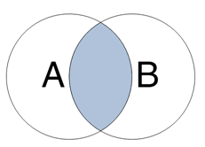
法
律
道德
甲
  - 假設右圖的兩個圈圈分別代表道德與法律所指涉的規範內容，圖中「甲」區為兩者交集。請問：在現今台灣社會中，下列何種行為會坐落於「甲」區？ (A)子女應孝敬父母 (B)參加新人婚宴準時入席 (C)民法當中規定年滿20歲為完全行為能力人 (D)搭乘大眾交通工具應將座位禮讓給需要的人。

  - 大法官在民國86年公布釋字443號解釋，該釋字是在說明行政院委由內政部訂定《役男出境處理辦法》，限制役男出境係對人民之自由權的重大限制，且《兵役法》及《兵役法施行法》均未設規定，欠缺法律授權之依據，宣告違憲。請問：該釋字所說的自由權是下列何者？ (A)人身自由 (B)秘密通訊自由 (C)居住遷徙自由 (D)言論自由。

  - 台北市士林一名74歲的陳姓老婦，不堪長期照料久病的丈夫吳翁（74歲）達30餘年，持榔頭朝其頭部猛砸13下爆頭，導致吳翁鮮血濺滿床鋪慘死。檢方表示，陳婦在案發後被逮時面無表情，還不停喃喃自語「我無法再照顧他了！」看得出長期累積的壓力相當大；全案經深入偵辦後，士檢依殺人罪嫌對陳姓老婦提起公訴。請問：上述的案件涉及何種「公共倫理」議題？ (A)生命倫理 (B)專業倫理 (C)資訊倫理 (D)環境倫理。

  - 美國電動車特斯拉日前宣布降價，台灣降價幅度達46%，引起台灣車主反彈，台灣電動車發展促進協會（TEVA）6日要求公平交易委員會主動出面調查是否有違反《公平交易法》。公平交易委員會係以國家公權力介入廠商間的競爭行為，若某一廠商影響市場上的競爭秩序，可依據《公平交易法》加以處罰。由此可知，公平交易法應屬於下列哪一項法律的分類？ (A)公法 (B)公私混合法 (C)行政規則 (D)法規命令。

  - 我國憲法中強調的平等屬於實質平等，立法機關基於憲法與立法目的，得斟酌規範事物性質之差異做出合理之差別待遇。下列何者並非屬於優惠性差別待遇措施？ (A)全民健保強制納保 (B)身心障礙者販賣公益彩券 (C)原住民族入學就學保障機會 (D)立法委員婦女保障名額。

 | 道德 | 法律
(A)產生方式 | 基於人類的良知 | 專門的機構來制定、頒布和執行
(B)規範效果 | 主要規範外部行為 | 約束外部行為與內在思考動機
(C)制裁手段 | 不具強制力 | 具強制力
(D)規範對象 | 認同該道德價值的人 | 該國之全體國民
  - 小廖將公民老師在黑板上的道德與法律比較表，抄寫到筆記本內，但有些內容小廖有抄錯。請問右方表格何者內容錯誤？

  - 下列對於「命令」的敘述，何者正確？ (A)命令是國家最高之法、萬法之母，享有最高位階 (B)命令是由行政機關依其職權或基於法律之授權所制定，用來補充法律的不足 (C)命令常被稱為「人民權利的保障書」 (D)命令須經立法院通過、總統公布才可實行。

  - 由狹義而言，法律係指立法院三讀通過，並經總統公布者。下列何者即屬於狹義的法律？ (A)一般廢棄物回收清除處理辦法 (B)土地登記規則 (C)臺灣地區與大陸地區人民關係條例 (D)工會法施行細則。

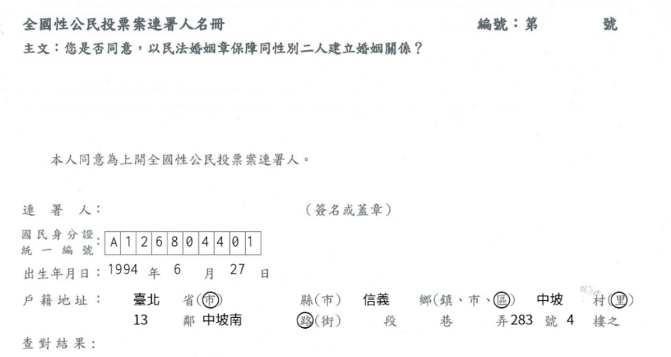
  - 右圖是小豪前陣子在上學路上拿到的傳單，依照份傳單的內容來判斷屬於憲法賦予人民的哪一項基本權利？
(A)參政權 (B)受益權 (C)自由權 (D)平等權。

  - 2018年底舉辦九合一大選(直轄市長、縣市長、直轄市議員、縣市議員、鄉鎮市長、鄉鎮市民代表、村里長、直轄市原住民區長及區民代表)，同時還進行10個公投案的投票。阿強（21歲）與阿義（19歲）是兩兄弟，從小住在新北市土城區且均不是原住民，兩人很興奮的去投票所行使人生中的第一次投票權，下列對兄弟二人此次投票的敘述，何者正確？(A)兩人最多可領到的票張數一樣多 (B)阿義只能拿到3張票 (C)阿強最多會拿到13張票 (D)阿強與阿義若受褫奪公權宣告就無權去投票。

  - 桃園區某護理之家於日前發現住民快篩Ａ型流感病例，市府衛生局接獲通報後，立刻派員前往進行疫情調查，也要求機構務必全面消毒、病患隔離等，並持續監控住民健康狀況。請問：衛生局要求機構隔離病患的做法是基於憲法第23條規定，在何種情況下可用法律加以限制人民的自由權利？ (A)防止妨礙他人自由 (B)避免緊急危難 (C)維持社會秩序 (D)增進公共利益。

  - 部份人民的基本權利，雖非憲法明文列舉，然透過憲法§22「凡人民之其他自由及權利，不妨害社會秩序、公共利益者，均受憲法之保障」之概括條款也予以保障。請問下列何者並非憲法§22中所說的概括人權？
(A)婚姻自由權 (B)受教權 (C)隱私權 (D)性自主權。

  - 立法者為避免暴力及色情的電影及廣告影響兒童及青少年的身心健康，制定法律規定所有電視臺不得播出任何包含暴力情節的電影與廣告。此法律規定違反下列哪一項原則？ (A)法律保留原則 (B)比例原則 (C)誠實信用原則 (D)公益原則。

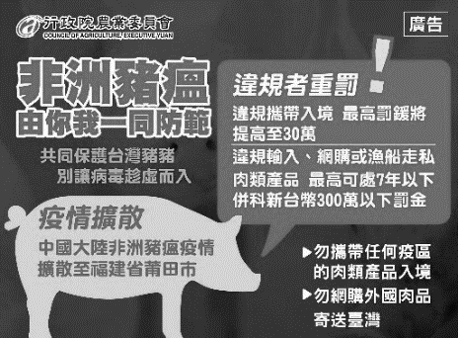
  - 某縣政府環保局招考清潔隊員100名，簡章明訂限男性，理由是清潔隊員的工作內容較為粗重，並不適合女性擔任。有位女性為前鉛球國手，想報考清潔隊員，卻因此項限制而被拒於門外。請問該招考簡章所為之限制，可能違反下列何種原則？ (A)比例原則 (B)禁止差別待遇原則 (C)法律優越原則 (D)法律保留原則。

  - 右圖是老師在行政院農業委員會看到的廣告資訊，請問這是行政院農也委員會進行何項行政行為？(A)行政指導 (B)行政處分 (C)行政規則 (D)行政計畫。

  - 法律保留原則與法律優位原則是行政法所應遵循的重要原則，下列對兩原則的比較何者正確？
 | 法律優位 | 法律保留
(A) | 與法律位階有關 | 與法律授權有關
(B) | 積極的依法行政 | 消極的依法行政
(C) | 用於限制人民權利時 | 普遍用於各法律規範
(D) | 狹義的法律 | 廣義的法律

  - 某建築公司檢具房屋建築資料後，依法向政府申請自用住宅的建築執照。政府核發後數月卻以該房子位於水源保護區，依法不得蓋房子為由，取消建築執照，已動工數月的房屋因此必須停工。該建築公司憤而向政府提出國家賠償，因政府的作為違反了下列哪一項原則？ (A)比例原則 (B)誠實信用原則 (C)信賴保護原則 (D)平等原則。

  - 蘭嶼位於臺灣東南方外海上，保留了達悟族傳統的生活及美麗的自然風景。然而1974年台灣政府開展「蘭嶼計劃」，以蓋罐頭工廠的名義騙過島上的居民在島上蓋核廢場，為此達悟族人30年來不間斷地多番發起抗議活動，但仍無法阻止其落成，至今蘭嶼核廢場已接收台灣一半的低階核廢料。敘述中畫線部分，可能涉及政府違反何種行政原則？(A)比例原則 (B)誠實信用原則 (C)信賴保護原則 (D)平等原則。
- 題組題(共5題，每題2分)
31-33為題組
2019年2月8日，華航機師發起民航史上的第一次大罷工，總共有622位機師參與。這場由機師公會帶領的罷工行動為期七天，歷經四次談判，馬拉松式的「紅眼協商」，寫下國內勞資爭議史上的新紀錄。機師們爭勞權，主要的重點就是希望「改善疲勞航班」，雖然華航正機師的薪水高，但若遇上深夜或凌晨出發的紅眼航班、機長體力透支，長期日夜顛倒讓機師成為"過勞死"的高風險族群，而對於旅客的影響更是不容小覷。
- 上述機師工會的組成，體現了憲法當中保障人民的何種權利？ (A)自由權 (B)平等權 (C)參政權 (D)受益權。

- 此次華航的罷工事件是根據何種法律，而行使的權利？(A)《勞動基準法》(B)《工會法》 (C)《勞資爭議處理法》
(D)《勞資會議實施辦法》。

- 呈上題，有關於該法的敘述何者正確？(A)若就法位階的觀點來看，該法的屬於「命令」 (B)該法是由勞動部通過的法律，並由行政院長公布後施行 (C)該法是屬於不成文法 (D)《都市更新條例》與該法的法位階相同。

34-35為題組
在台灣，限制出境廣泛運用於刑事司法中，但其法定性一向存有很大的疑問。在我國《刑事訴訟法》中並無限制出境的相關規定，但實務上司法刑事為了執行方便，以限制出境為限制住居之一種來解釋，並在偵查中僅由檢察官自行為之，做為合理化依據，有違憲法精神，目前立法院正在對於此法律修正案進行審議。
- 上文指出以限制住居來涵蓋限制出境，而非有明文之法律規定或授權，請問其違反了哪一項行政法的基本原則？(A)誠實信用原則 (B)明確原則 (C)法律優越原則 (D)法律保留原則。

- 目前限制出境在偵查中僅由檢察官自行為之，未來修法朝向由法官來決定。請問依憲法精神，下列何項行為亦需要經法院同意才得行使？ (A)現行犯經警察單位逮捕後進行訊問及筆錄 (B)民眾被警察局拘禁由本人或第三方聲請提審 (C)嫌犯有逃亡及湮滅證據之虞時予以羈押 (D)海關人員將入境民眾攜帶之違禁品沒收。

- 是非題(共5題，每題3分)：請根據題目之敘述判斷，正確的填(A)、錯誤的填(B)
- 憲法是最高指導原則，任何法律都不能與它牴觸。
- 普通法與特別法是「絕對」的概念，所有的法律不會同時是普通法或是特別法。
- 當法律修正時，法律的適用以「實體從舊」、「程序從新」為原則。
- 在法律適用的優先性中，程序法優先於實體法；普通法優先於特別法。
- 同一部法律中，可能同時存在實體法與程序法的法條。

- 配合題(共5題，每題3分)：請就下列選項中，選擇合適的答案，將代號填入下列各題中，每個選項只會用一次
(A)回流教育、(B)學校教育、(C)社會教育、(D)家庭教育、(E)終身學習

- 兒童最早接觸的教育環境，對於兒童身心健康、人格發展、為人處事行為養成有很大的影響。
- 阿昌爺爺(79歲)和阿芬奶奶(72歲)每天相約去長青學苑上課。
- 阿翰利用假日到文化中心看展覽、聽演講，以提高其知識文化水準。
- 大明護校畢業後，就進入醫院擔任護士工作，後來又到大學繼續進修，以增進專業知能。
- 強調自發、終身學習的「十二年國民基本教育」。

